- Chức năng của hệ thống quản lí kho
- Người chịu trách nhiệm : Vũ Đình Tuyên – CNTT16A
- Menu chính

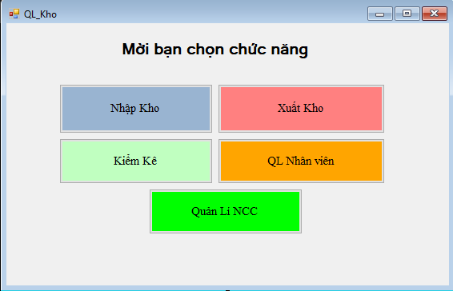

- Mô tả : Là danh sách các chức năng trong hệ thống quản lí kho của thư viện

- Quản lí nhân viên

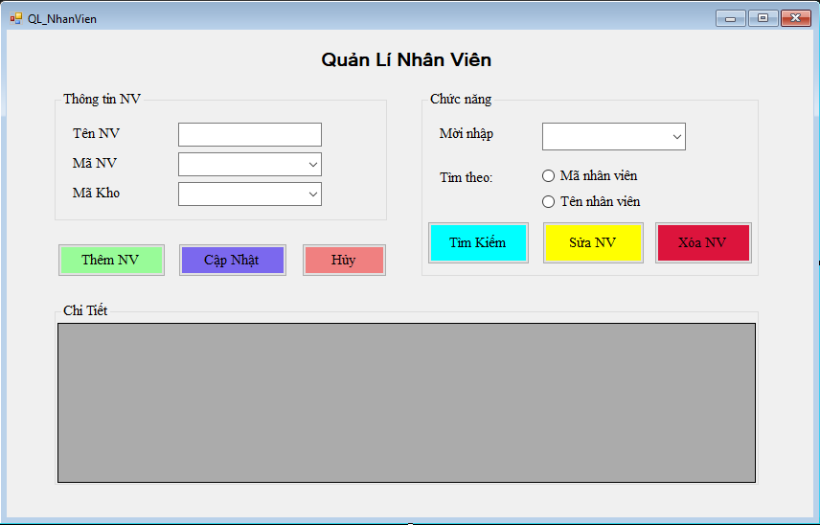
- Tạo mới nhân viên
- Người dùng sẽ nhập lần lượt các thông tin của nhân viên mới vào form “Thông tin nhân viên” bên trái rồi bấm vào nút “Thêm NV”
- Nhân viên mới sau khi được thêm sẽ hiển thị ở bảng “Chi tiết”
- Nếu không muốn nhập nữa người dùng có thể bấm nút “Hủy” để xóa hết thông tin đã nhập
- Mô tả sql :
-- Tạo mới nhân viên có tên là ‘Lê Đình Tú’ quản lí kho ‘331’
INSERT INTO NHANVIEN (MaNhanVien,TenNhanVien,MaKho) VALUES ('2203',N'Lê Đình Tú','331');
- Sửa Thông tin nhân viên
- Người dùng cần nhập thông tin vào form “ chức năng” và chọn kiểu tìm kiếm theo “Tên nhân viên” hoặc “Mã nhân viên”
- Sau đó bấm vào nút “Sửa NV”
- Thông tin của nhân viên cần sửa sẽ hiển thị ở form “Thông tin nhân viên”
- Người dùng sửa đổi thông tin sau đó bấm vào “Cập nhật”
- Thông tin của nhân viên vừa thay đổi sẽ hiển thị ở bảng “Chi tiết ”
- Mô tả sql :
-- Đổi tên nhân viên có mã là '2209'
UPDATE NHANVIEN
SET [TenNhanVien] = N'Vũ Văn Vũ'
WHERE NHANVIEN.MaNhanVien = '2209'
- Xóa nhân viên
- Người dùng cần nhập thông tin vào form “ chức năng” và chọn kiểu tìm kiếm theo “Tên nhân viên” hoặc “Mã nhân viên”
- Sau đó bấm vào nút “Xóa NV”
- Thông tin của nhân viên sẽ bị xóa khỏi dữ liệu của ứng dụng
- Mô tả sql :
-- xóa nhân viên có mã thẻ 2020
DELETE NHANVIEN
WHERE NHANVIEN.MaNhanVien = '2020'
- Tìm kiếm nhân viên
- Người dùng cần nhập thông tin vào form “ chức năng” và chọn kiểu tìm kiếm theo “Tên nhân viên” hoặc “Mã nhân viên”
- Sau đó bấm vào nút “Tìm kiếm”
- Thông tin của nhân viên được tìm kiếm sẽ hiển thị ở bảng chi tiết
- Mô tả sql :
-- Tìm kiếm thông tin nhân viên có tên nhân viên là 'Nguyễn Hữu Đa'
select * from NHANVIEN
where NHANVIEN.TenNhanVien like N'%Nguyễn Hữu Đa%'
'
- Quản lí nhà cung cấp

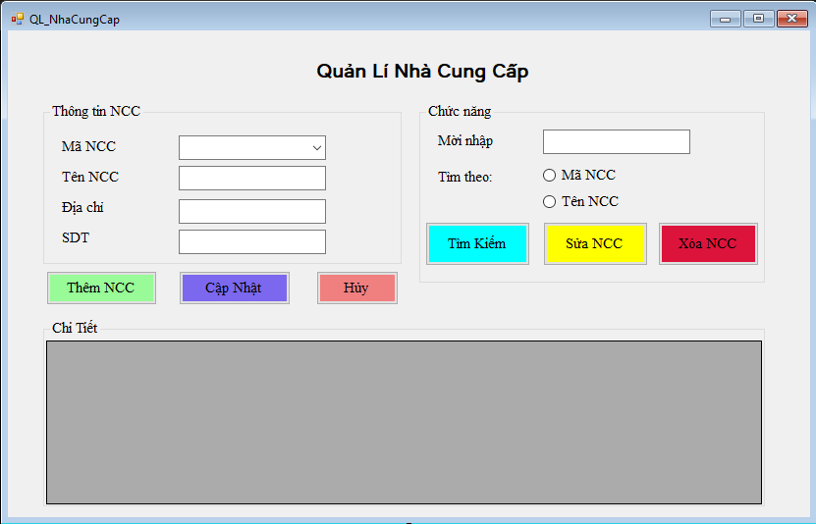
- Tạo mới nhà cung cấp
- Người dùng sẽ nhập lần lượt các thông tin của nhân viên mới vào form “Thông tin NCC” bên trái rồi bấm vào nút “Thêm NCC”
- Nhân viên mới sau khi được thêm sẽ hiển thị ở bảng “Chi tiết”
- Nếu không muốn nhập nữa người dùng có thể bấm nút “Hủy” để xóa hết thông tin đã nhập
- Mô tả sql :
-- Tạo mới nhà cung cấp có tên là ‘Skybooks’ có địa chỉ là ‘Số 50 đường 5, TTF 361 An Dương, Tây Hồ, Hà Nội’ và có sdt ‘437172838’

INSERT INTO NCC (MaNCC,TenNCC,DiaChiNCC,SDT_NCC) VALUES ('4441',N'Skybooks',N'Số 50 đường 5, TTF 361 An Dương, Tây Hồ, Hà Nội','437172838');
- Sửa Thông tin nhà cung cấp
- Người dùng cần nhập thông tin vào form “ chức năng” và chọn kiểu tìm kiếm theo “Tên NCC” hoặc “Mã NCC”
- Sau đó bấm vào nút “Sửa NCC”
- Thông tin của nhà cung cấp cần sửa sẽ hiển thị ở form “Thông tin NCC”
- Người dùng sửa đổi thông tin sau đó bấm vào “Cập nhật”
- Thông tin của nhà cung cấp vừa thay đổi sẽ hiển thị ở bảng “Chi tiết ”
- Mô tả sql :
-- Sửa địa chỉ của nhà cung cấp có mã là '4449'
UPDATE NCC
SET [DiaChiNCC] = N'Xóm Bến, Nam Định'
WHERE NCC.MaNCC = '4449'
select * from NCC
where NCC.MaNCC = 4449
- Xóa nhà cung cấp
- Người dùng cần nhập thông tin vào form “ chức năng” và chọn kiểu tìm kiếm theo “Tên NCC” hoặc “Mã NCC”
- Sau đó bấm vào nút “Xóa NCC”
- Thông tin của nhà cung cấp sẽ bị xóa khỏi dữ liệu của ứng dụng
- Mô tả sql :
-- xóa nhà cung cấp có tên là ‘Skybook’
DELETE NCC
WHERE NCC.TenNCC like ‘%Skybook%’
- Tìm kiếm nhà cung cấp
- Người dùng cần nhập thông tin vào form “ chức năng” và chọn kiểu tìm kiếm theo “Tên NCC” hoặc “Mã NCC”
- Sau đó bấm vào nút “Tìm kiếm”
- Thông tin của nhà cung cấp được tìm kiếm sẽ hiển thị ở bảng chi tiết
- Mô tả sql :
-- Tìm kiếm thông tin nhà cung cấp có tên nhà cung cấp là 'Skybook'
select * from NCC
where NCC.TenNCC like '%Skybook%'

- In phiếu nhập

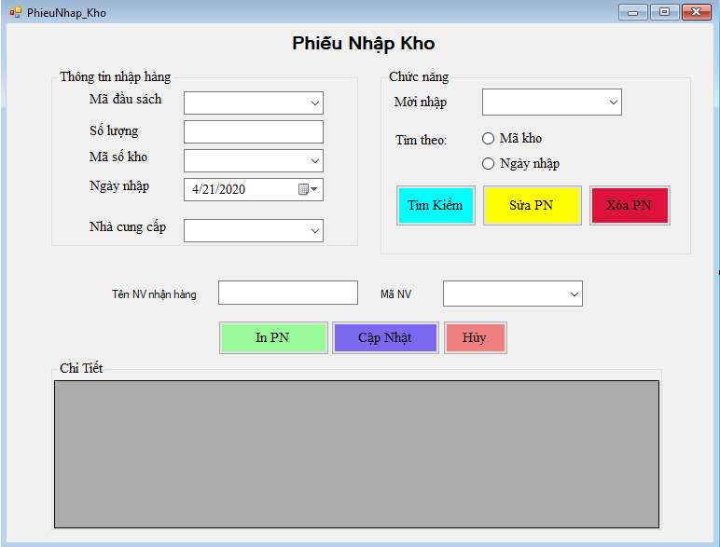

- Tạo mới phiếu nhập kho
- Người dùng sẽ nhập lần lượt các thông tin của phiếu nhập mới vào form “Thông tin phiếu nhập” bên trái rồi bấm vào nút “In PN”
- Phiếu nhập mới sau khi được thêm sẽ hiển thị ở bảng “Chi tiết”
- Nếu không muốn nhập nữa người dùng có thể bấm nút “Hủy” để xóa hết thông tin đã nhập
- Mô tả sql :
-- Tạo phiếu nhập mới từ nhà cung cấp có mã là ‘4441’ với số lượng 4 cuốn sách có mã là ‘90’ vào ngày 2/2/2020
INSERT INTO PHIEUNHAP (MaKho,MaNCC,NgayNhap,SoLuong,MaDauSach) VALUES ('221','4441','2/2/2020','4','90');
- Sửa Thông tin phiếu nhập
- Người dùng cần nhập thông tin vào form “ chức năng” và chọn kiểu tìm kiếm theo “Mã kho” hoặc “Ngày nhập”
- Sau đó bấm vào nút “Sửa PN”
- Thông tin của phiếu nhập cần sửa sẽ hiển thị ở form “Thông tin phiếu nhập”
- Người dùng sửa đổi thông tin sau đó bấm vào “Cập nhật”
- Thông tin của phiếu nhập vừa thay đổi sẽ hiển thị ở bảng “Chi tiết ”
- Mô tả sql :
--Sửa số lượng đầu sách thành 50 trên phiếu nhập có mã kho là ‘221’ trong ngày ‘2/2/2020’
UPDATE PHIEUNHAP
SET [SoLuong] = ‘50’
WHERE PHIEUNHAP.MaKho = '221'
and PHIEUNHAP.NgayNhap = ‘2/2/2020’
- Xóa phiếu nhập
- Người dùng cần nhập thông tin vào form “ chức năng” và chọn kiểu tìm kiếm theo “Mã Kho” hoặc “Ngày nhập”
- Sau đó bấm vào nút “Xóa PN”
- Thông tin của phiếu nhập sẽ bị xóa khỏi dữ liệu của ứng dụng
- Mô tả sql :
-- xóa phiếu nhập Ngày ‘2/2/2020’
DELETE PHIEUNHAP
WHERE PHIEUNHAP.NgayNhap like ‘%2/2/2020%’
- Tìm kiếm phiếu nhập
- Người dùng cần nhập thông tin vào form “ chức năng” và chọn kiểu tìm kiếm theo “Mã kho” hoặc “Ngày nhập”
- Sau đó bấm vào nút “Tìm kiếm”
- Thông tin của phiếu nhập được tìm kiếm sẽ hiển thị ở bảng chi tiết
- Mô tả sql :
-- Tìm kiếm thông tin phiếu nhập ngày 2/2/2020
select * from PHIEUNHAP
where PHIEUNHAP.NgayNhap like '%2/2/2020%'

- In phiếu xuất

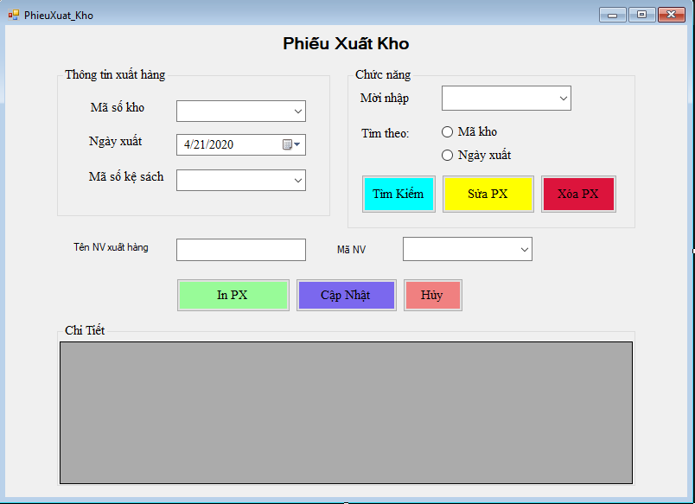
- Tạo mới phiếu xuất kho
- Người dùng sẽ nhập lần lượt các thông tin của phiếu xuất mới vào form “Thông tin xuất hàng” bên trái rồi bấm vào nút “In PX”
- Phiếu xuất mới sau khi được thêm sẽ hiển thị ở bảng “Chi tiết”
- Nếu không muốn nhập nữa người dùng có thể bấm nút “Hủy” để xóa hết thông tin đã nhập
- Mô tả sql :
-- Tạo phiếu xuất mới từ kho ‘221’ lên kệ sách ‘1110’ ngày 2/14/2020
INSERT INTO PHIEUXUAT (MaKho,MaKeSach,NgayXuat) VALUES ('221','1110','2/14/2020');
- Sửa Thông tin phiếu xuất
- Người dùng cần nhập thông tin vào form “ chức năng” và chọn kiểu tìm kiếm theo “Mã kho” hoặc “Ngày xuất”
- Sau đó bấm vào nút “Sửa PX”
- Thông tin của phiếu xuất cần sửa sẽ hiển thị ở form “Thông tin xuất hàng”
- Người dùng sửa đổi thông tin sau đó bấm vào “Cập nhật”
- Thông tin của phiếu xuất vừa thay đổi sẽ hiển thị ở bảng “Chi tiết ”
- Mô tả sql :
--Sửa thông tin ngày xuất của kho ‘221’ thành ‘2/2/2020’
UPDATE PHIEUXUAT
SET [NgayXuat] = ‘2/2/2020’
WHERE PHIEUXUAT.MaKho = '221'
- Xóa phiếu xuất
- Người dùng cần nhập thông tin vào form “ chức năng” và chọn kiểu tìm kiếm theo “Mã Kho” hoặc “Ngày xuất”
- Sau đó bấm vào nút “Xóa PX”
- Thông tin của phiếu xuất sẽ bị xóa khỏi dữ liệu của ứng dụng
- Mô tả sql :
-- xóa phiếu xuất Ngày ‘2/2/2020’
DELETE PHIEUXUAT
WHERE PHIEUXUAT.NgayXuat like ‘%2/2/2020%’
- Tìm kiếm phiếu xuất
- Người dùng cần nhập thông tin vào form “ chức năng” và chọn kiểu tìm kiếm theo “Mã kho” hoặc “Ngày xuất”
- Sau đó bấm vào nút “Tìm kiếm”
- Thông tin của phiếu xuất được tìm kiếm sẽ hiển thị ở bảng chi tiết
- Mô tả sql :
-- Tìm kiếm thông tin phiếu nhập ngày 2/2/2020
select * from PHIEUXUAT
where PHIEUXUAT.NgayXuat like '%2/2/2020%'

- In phiếu kiểm kê
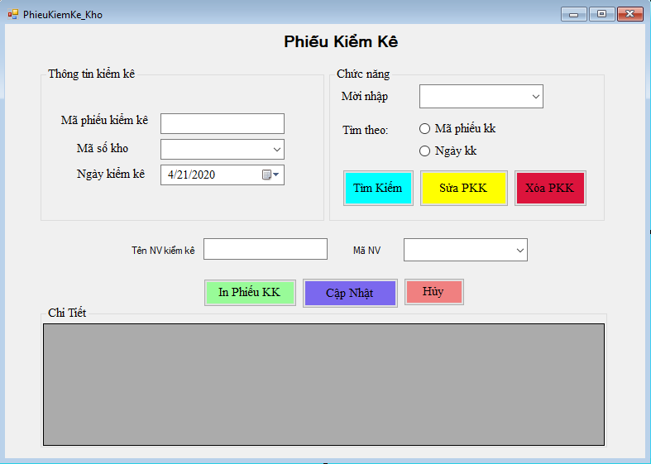
- Tạo mới phiếu kiểm kê
- Người dùng sẽ nhập lần lượt các thông tin của phiếu kiểm kê mới vào form “Thông tin kiểm kê” bên trái rồi bấm vào nút “In PKK”
- Phiếu kiểm kê mới sau khi được thêm sẽ hiển thị ở bảng “Chi tiết”
- Nếu không muốn nhập nữa người dùng có thể bấm nút “Hủy” để xóa hết thông tin đã nhập
- Mô tả sql :
-- Tạo phiếu kiểm kê mới ở kho ‘101’ vào ngày ‘3/1/2020’
INSERT INTO PHIEUKIEMKE (MaPhieuKiemKe,NgayKiemKe,SoLuongDau,SoLuongCuoi,MaKho) VALUES ('101','3/1/2020','','','221');
- Sửa Thông tin phiếu kiểm kê
- Người dùng cần nhập thông tin vào form “ chức năng” và chọn kiểu tìm kiếm theo “Mã phiếu kk” hoặc “Ngày kk”
- Sau đó bấm vào nút “Sửa PKK”
- Thông tin của phiếu kiểm kê cần sửa sẽ hiển thị ở form “Thông tin kiểm kê”
- Người dùng sửa đổi thông tin sau đó bấm vào “Cập nhật”
- Thông tin của phiếu kiểm kê vừa thay đổi sẽ hiển thị ở bảng “Chi tiết ”
- Mô tả sql :
--Sửa thông tin ngày kiểm kê của phiếu kiểm kê ‘221’ thành ‘2/2/2020’
UPDATE PHIEUKIEMKE
SET [NgayKiemKe] = ‘2/2/2020’
WHERE PHIEUKIEMKE.MaPhieuKiemKe = '221'
- Xóa phiếu kiểm kê
- Người dùng cần nhập thông tin vào form “ chức năng” và chọn kiểu tìm kiếm theo “Mã phiếu kk ” hoặc “Ngày kk ”
- Sau đó bấm vào nút “Xóa PKK”
- Thông tin của phiếu kiểm kê sẽ bị xóa khỏi dữ liệu của ứng dụng
- Mô tả sql :
-- xóa phiếu kiểm kê có mã số ‘1221’
DELETE PHIEUKIEMKE
WHERE PHIEUKIEMKE.MaPhieuKiemKe = ‘1221’
- Tìm kiếm phiếu kiểm kê
- Người dùng cần nhập thông tin vào form “ chức năng” và chọn kiểu tìm kiếm theo “Mã phiếu kk” hoặc “Ngày kk”
- Sau đó bấm vào nút “Tìm kiếm”
- Thông tin của phiếu kiểm kê được tìm kiếm sẽ hiển thị ở bảng chi tiết
- Mô tả sql :
-- Tìm kiếm thông tin phiếu kiểm kê có mã là ‘1221’
select * from PHIEUKIEMKE
where PHIEUKIEMKE.MaPhieuKiemKe like '1221'

